A quelques kilomètres de La Rochelle vous accèderez à « Ré la Blanche ».
Ile étonnante, à fleur d’eau, bordée de sable fin et de dunes, au parfum iodé où se marient avec bonheur l’huître, le sel et le raisin. Vous croiserez des ânes en culotte, ancienne tradition des marais salants.
A St Clément des Baleines vous découvrirez son fameux phare. A St Martin de Ré, la capitale de l’Ile, votre parcours débutera par un assaut de la citadelle.
Mais d’autres trésors vous attendent…
A 50 m de la plage, dans un parc de 4.5 ha, 79 maisonnettes de type rhétaises. Réception, salles de restaurant, bar, salles d’animation. Sur place : court de tennis, terrain de sport, location de vélos.

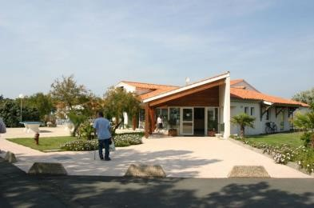

LE PHARE**
Ile de Ré

TARIF PUBLIC 2019 - 2020
PRIX PAR PERSONNE

€
(Hors assurance annulation)

Ce tarif comprend :
Les transferts autocar collectif gare La Rochelle/village vacances + le transport en autocar pour les excursions du programme - L’hébergement en chambre double, linge de toilette fourni, lits faits à l’arrivée. La pension complète du dîner du jour 1 au déjeuner panier repas du jour 8 avec ¼ vin de pays par personne aux repas et café le midi.
L’apéritif de bienvenue, les soirées animées.
Les services d’un accompagnateur à toutes les excursions et les entrées et visites mentionnées au programme. L’adhésion annuelle, la taxe de séjour

Ce tarif ne comprend pas :
Le supplément chambre individuelle : 11€/nuit. Les assurances, le transport aller/retour, possibilité de ménage quotidien avec supplément,

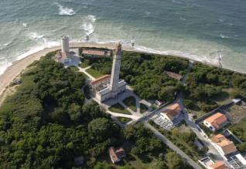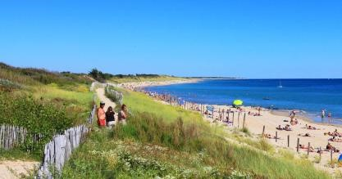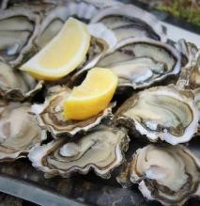

Programme « Douceurs de Ré la Blanche »

8 JOURS / 7 NUITS

Jour 1 ST CLEMENT DES BALEINES
Arrivée en fin d’après-midi, installation, réunion d’accueil suivie d’un apéritif de bienvenue. Dîner. Soirée Ré, présentation de l’Ile (sa géographie, sa faune, sa flore, ses coutumes...)

Jour 2 PHARE DES BALEINES
Petit-déjeuner, départ pour une balade à pied sur le littoral jusqu’au phare des baleines en passant par la digue et pour les plus motivées possibilité de monter en haut du phare.
Déjeuner au village vacances. L’après-midi, tournois de pétanque. Dîner et soirée animée.

Jour 3 BROUAGE ET MAISON DES COMMERCES 185 KM
Départ après le petit déjeuner pour la cité fortifiée de Brouage bordée par l’océan Atlantique entre Rochefort et l’île d’Oléron.
Théâtre d’un conflit permanent entre protestants et catholiques, cette place de commerce se transforme dès le XVIème siècle en une place forte réputée imprenable.
Un guide de l’office de tourisme vous emmènera sur les pas du Cardinal de Richelieu, de Marie Mancini ou encore de Louis XIV, sans oublier bien sûr l’enfant du pays Samuel Champlain, fondateur de la ville de Québec.
Après la visite vous aurez un petit temps libre pour flâner dans les boutiques d’artisans installés dans les anciennes écuries royales.
Déjeuner au restaurant, puis sur le retour, visite nostalgique du musée des commerces d’autrefois, niché au cœur historique de la ville de Rochefort. Visite libre au gré de vos envies dans l’exposition et la reconstitution d’une vingtaine de boutiques et d’ateliers du début du XXème siècle. Un voyage inoubliable dans le temps.
Dîner et soirée animée.

Jour 4 BALADE NATURE
Après le petit-déjeuner, une balade libre autour du village, accès à St Clément, les Portes, Ars, la Réserve ornithologique, au choix de chacun (prêt de vélo possible) …
Déjeuner au village vacances. L’après-midi balade pédestre nature au milieu des marais et oiseaux. Dîner et soirée "chanson française"

Jour 5 ILE DE RE : ST MARTIN DE RE 35 KM
Après le petit-déjeuner, matinée libre.
Déjeuner au village vacances. L’après-midi excursion en car pour St Martin, flânerie dans les rues aux maisons datant du 17 et 18ème siècle, visite du port et des fortifications, montée au clocher de l’église pour la vue panoramique sur les paysages rhétais. Dîner et soirée jeux par équipe

Jour 6 SUD DE L’ILE 45 KM
Petit-déjeuner, départ pour le sud de l’ïle. Arrêt au Bois Plage, à la passerelle des Gollandières, d’où vous aurez une vue imprenable sur les grandes plages, sur l’île d’Oléron, l’île d’Aix et Fort Boyard. Puis direction La Flotte, arrêt à l’abbaye des Châteliers.
Déjeuner au village vacances. Après-midi Maison du Plantin Départ en autocar pour LA Maison du Platin qui vous dévoilera, lors d’une visite guidée pleine de saveurs, 4 niveaux d’exposition : l’origine de l’île et vestiges de l’Abbaye des Châteliers (XIIème), les activités traditionnelles de l’île, les coiffes et costumes, les intérieurs charentais… Puis départ à la découverte de l’Abbaye des Châteliers : vous découvrirez l’histoire tourmentée de ces ruines mystérieuses par lesquelles tout a commencé sur Ré. Les vestiges de l’Abbaye suffisent à faire rêver à ses splendeurs passées. Vue sur le fort La Prée, forteresse du XVIIème, construite avec les pierres des ruines de l’Abbaye ! Dîner et soirée spectacle.

Jour 7 DECOUVERTE ORNITHOLOGIQUE
Petit-déjeuner, découverte de la faune de l’Ile de ré présentée par un conférencier de la Ligue de la Protection des Oiseaux. Déjeuner au village vacances.
L’après-midi, tournois de cartes.
Dîner et soirée contes et légendes.

Jour 8
Départ après le petit-déjeuner avec un panier repas à emporter.

Sous réserve de disponibilité à la réservation. Odésia se réserve le droit de modifier l’ordre des excursions sans que sa responsabilité ne soit engagée. Tarif et photos non contractuels.

